**IT250 – Petar Otovic – DZ08**

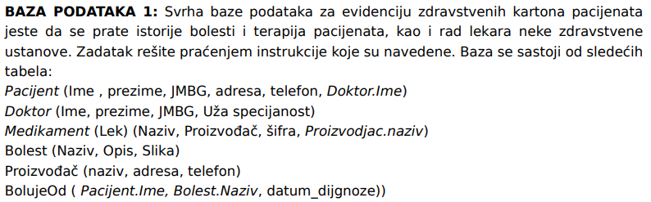

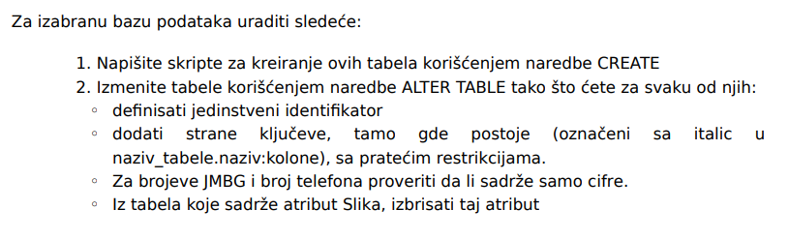

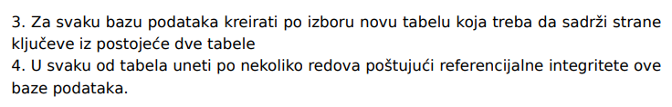

1. **Kreiranje tabela**

CREATE TABLE Pacijent (

Ime VARCHAR(50),

Prezime VARCHAR(50),

JMBG CHAR(13),

Adresa VARCHAR(100),

Telefon VARCHAR(15),

Doktor_Ime VARCHAR(50),

PRIMARY KEY (JMBG),

FOREIGN KEY (Doktor_Ime) REFERENCES Doktor(Ime)

);

CREATE TABLE Doktor (

Ime VARCHAR(50),

Prezime VARCHAR(50),

JMBG CHAR(13),

Uza_specijalnost VARCHAR(50),

PRIMARY KEY (JMBG)

);

CREATE TABLE Medikament (

Naziv VARCHAR(50),

Proizvodjac_naziv VARCHAR(50),

Sifra INT,

PRIMARY KEY (Sifra),

FOREIGN KEY (Proizvodjac_naziv) REFERENCES Proizvodjac(naziv)

);

CREATE TABLE Bolest (

Naziv VARCHAR(50),

Opis TEXT,

Slika BLOB, -- Atribut Slika

PRIMARY KEY (Naziv)

);

CREATE TABLE Proizvodjac (

Naziv VARCHAR(50),

Adresa VARCHAR(100),

Telefon VARCHAR(15),

PRIMARY KEY (Naziv)

);

CREATE TABLE BolujeOd (

Pacijent_Ime VARCHAR(50),

Bolest_Naziv VARCHAR(50),

Datum_dijagnoze DATE,

PRIMARY KEY (Pacijent_Ime, Bolest_Naziv),

FOREIGN KEY (Pacijent_Ime) REFERENCES Pacijent(Ime),

FOREIGN KEY (Bolest_Naziv) REFERENCES Bolest(Naziv)

);

1. **Izmena tabela koriscenjem naredbe ALTER**

**Dodavanje jedinstvenog identifikatora (ID) u sve tabele**

ALTER TABLE Pacijent ADD COLUMN ID INT AUTO_INCREMENT PRIMARY KEY;

ALTER TABLE Doktor ADD COLUMN ID INT AUTO_INCREMENT PRIMARY KEY;

ALTER TABLE Medikament ADD COLUMN ID INT AUTO_INCREMENT PRIMARY KEY;

ALTER TABLE Bolest ADD COLUMN ID INT AUTO_INCREMENT PRIMARY KEY;

ALTER TABLE Proizvodjac ADD COLUMN ID INT AUTO_INCREMENT PRIMARY KEY;

ALTER TABLE BolujeOd ADD COLUMN ID INT AUTO_INCREMENT PRIMARY KEY;

**Dodavanje stranih ključeva sa restrikcijama**

ALTER TABLE Pacijent ADD CONSTRAINT FK_Pacijent_Doktor FOREIGN KEY (ID) REFERENCES Doktor(ID) ON DELETE CASCADE;

ALTER TABLE Medikament ADD CONSTRAINT FK_Medikament_Proizvodjac FOREIGN KEY (ID) REFERENCES Proizvodjac(ID) ON DELETE CASCADE;

ALTER TABLE BolujeOd ADD CONSTRAINT FK_BolujeOd_Pacijent FOREIGN KEY (ID) REFERENCES Pacijent(ID) ON DELETE CASCADE;

ALTER TABLE BolujeOd ADD CONSTRAINT FK_BolujeOd_Bolest FOREIGN KEY (ID) REFERENCES Bolest(ID) ON DELETE CASCADE;

**Provera za JMBG i broj telefona da sadrže samo cifre**

ALTER TABLE Pacijent ADD CONSTRAINT CHK_Pacijent_JMBG CHECK (JMBG REGEXP '^[0-9]+$');

ALTER TABLE Pacijent ADD CONSTRAINT CHK_Pacijent_Telefon CHECK (Telefon REGEXP '^[0-9]+$');

ALTER TABLE Doktor ADD CONSTRAINT CHK_Doktor_JMBG CHECK (JMBG REGEXP '^[0-9]+$');

ALTER TABLE Medikament ADD CONSTRAINT CHK_Medikament_Sifra CHECK (Sifra REGEXP '^[0-9]+$');

ALTER TABLE Proizvodjac ADD CONSTRAINT CHK_Proizvodjac_Telefon CHECK (Telefon REGEXP '^[0-9]+$');

**Brisanje atributa Slika iz tabele Bolest**

ALTER TABLE Bolest DROP COLUMN Slika;

1. **Kreiranje nove tabele**

CREATE TABLE ZaduzenDoktor(

Pacijent_ID INT,

Doktor.ime INT,

PRIMARY KEY (Pacijent_ID, Bolest_ID),

FOREIGN KEY (Pacijent_ID) REFERENCES Pacijent(ID),

FOREIGN KEY (Ime) REFERENCES Doktor(Ime)

);

1. **Unos podataka**

INSERT INTO Proizvodjac (Naziv, Adresa, Telefon) VALUES ('Proizvodjac1', 'Adresa1', '123456789');

INSERT INTO Medikament (Naziv, Proizvodjac_naziv, Sifra) VALUES ('Lek1', 'Proizvodjac1', 1);

INSERT INTO Bolest (Naziv, Opis) VALUES ('Bolest1', 'Opis bolesti 1');

INSERT INTO Pacijent (Ime, Prezime, JMBG, Adresa, Telefon, Doktor_Ime) VALUES ('Pacijent1', 'Prezime1', '1234567890123', 'Adresa1', '987654321', 'Doktor1');

INSERT INTO Doktor (Ime, Prezime, JMBG, Uza_specijalnost) VALUES ('Doktor1', 'PrezimeDoktora1', '9876543210123', 'Specijalnost1');

INSERT INTO BolujeOd (Pacijent_Ime, Bolest_Naziv, Datum_dijagnoze) VALUES ('Pacijent1', 'Bolest1', '2023-01-01');

INSERT INTO NovaTabela (Pacijent_ID, Bolest_ID) VALUES (1, 1);